

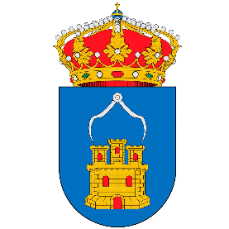AYUNTAMIENTO DE OLIVARES DE DUERO

PATROCINADO POR LA 

HASTA COMPLETAR AFORO.

SE RUEGA PUNTUALIDAD Y SEGUIR LAS MEDIDAS SANITARIAS Y DE SEGURIDAD ANTI COVID

PATROCINADO POR LA DIPUTACIÓN PROVINCIAL DE VALLADOLID

